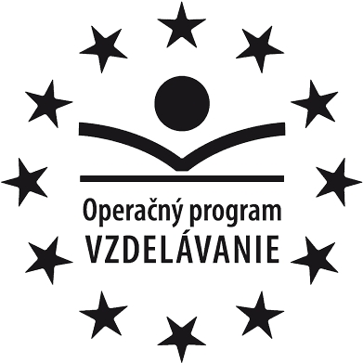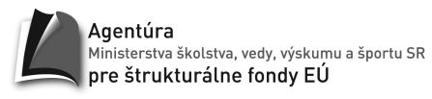
Základná škola, Kukučínova ulica 106, 093 03 Vranov nad Topľou

Softvér

Identifikácia uchádzača:
Obchodné meno: Doplniť
Sídlo: Doplniť
IČO: Doplniť
Zápis v OR/ŽR/iný: Doplniť
V mene spoločnosti koná: Doplniť

Názov tovaru | Cena za 1 ks | Špecifikácia v prípade ekvivalentných tovarov
Písanie – 1 kus
Slovenský jazyk pre 3. ročník – 1 kus
Slovenský jazyk pre 4. ročník ZŠ – 1 kus
Slovné druhy – časovanie – 2 kusy
Slovné druhy – prehľad – 2 kusy
Slovné druhy – skloňovanie – 1 kus
Vybrané slová – 2 kusy
TS Slovenský jazyk 2 – Opakovanie gramatiky a literatúry – 1 kus
TS Detský Kútik 3 – 1 kus
TS Slovenský jazyk 1 – 1 kus
ALÍK - Môj prvý šlabikár – 1 kus
DIDAKTA - Slovenský jazyk 1 – 1 kus
DIDAKTA - Slovenský jazyk 2 – 1 kus
DIDAKTA - Diktáty 1 – 1 kus
DIDAKTA - Diktáty 2 – 1 kus
PRAVOPIS + DIKTÁTY – 2 kusy
Zvukové diktáty zo Slovenského jazyka
Animovaný Slovenský Jazyk
Literárni autori a ich tvorba
Vybrané slová – 1 kus (sada)
Začíname so slovenčinou – Môj prvý šlabikár – 1 kus
Začíname so slovenčinou - Vybrané slová – 1 kus
Multimediálne CD k šlabikáru – 1 kus
Interaktívne čítanie pre 1. ročník ZŠ – 1 kus

